МИНОБРНАУКИ РОССИИ
Санкт-Петербургский государственный
электротехнический университет
«ЛЭТИ» им. В.И. Ульянова (Ленина)
Кафедра вычислительной техники

отчет
по лабораторной работе №5
по дисциплине «Web-программирование»
Тема: ПОСТРОЕНИЕ Web-ПРИЛОЖЕНИЙ С ИСПОЛЬЗОВАНИЕМ
ТЕХНОЛОГИИ JSP

Студент гр. 4312 |  | Устинов М.Д.
Преподаватель |  | Павловский М.Г.

Санкт-Петербург
2026

Цель работы: знакомство с технологией построения web-приложений
на основе JSP.
Порядок выполнения лабораторной работы:
1. Открыть Maven-проект для реализации пользовательского интерфейса
web-приложения на основе JSP-страниц.
2. Разработать JSP-страницу, которая формирует HTTP-запрос и
обрабатывает его. Страница должна содержать форму, отправляющую
данные на сервер, и отображать результат обработки. Обработка на сервере
должна осуществляться на языке Java, а вывод информации об ошибочных
ситуациях  выполняться с помощью JSP-страниц.
3. Создать war-архив и поместить его на сервер Apache Tomcat.
4. Запустить web-сервер и обратитьcя к стартовой JSP-странице из
браузера, проверить правильность отображения исходной формы и
результатов работы JSP-страниц.
Скриншоты, иллюстрирующие работу web-приложения.
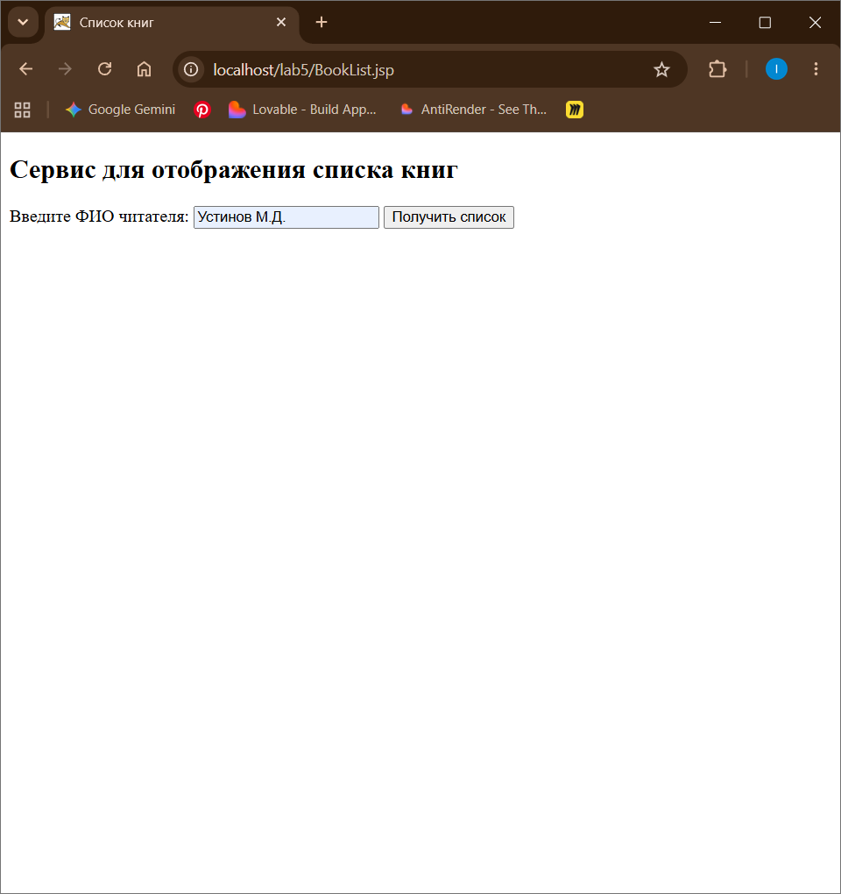Рис. 1 – Скриншот страницы браузера с вызовом исходной формы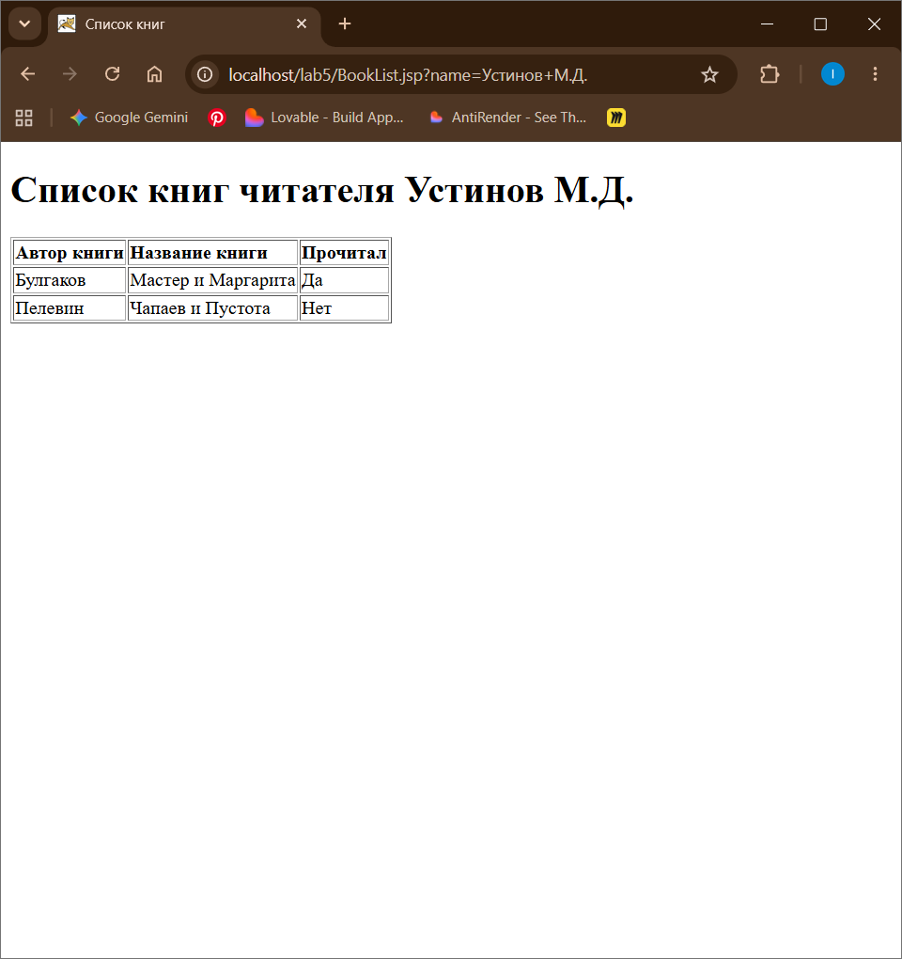

Рис. 2 – Скриншот страницы браузера с введённым ФИО читателя

Рис. 3 – Скриншот страницы браузера с вызовом ошибки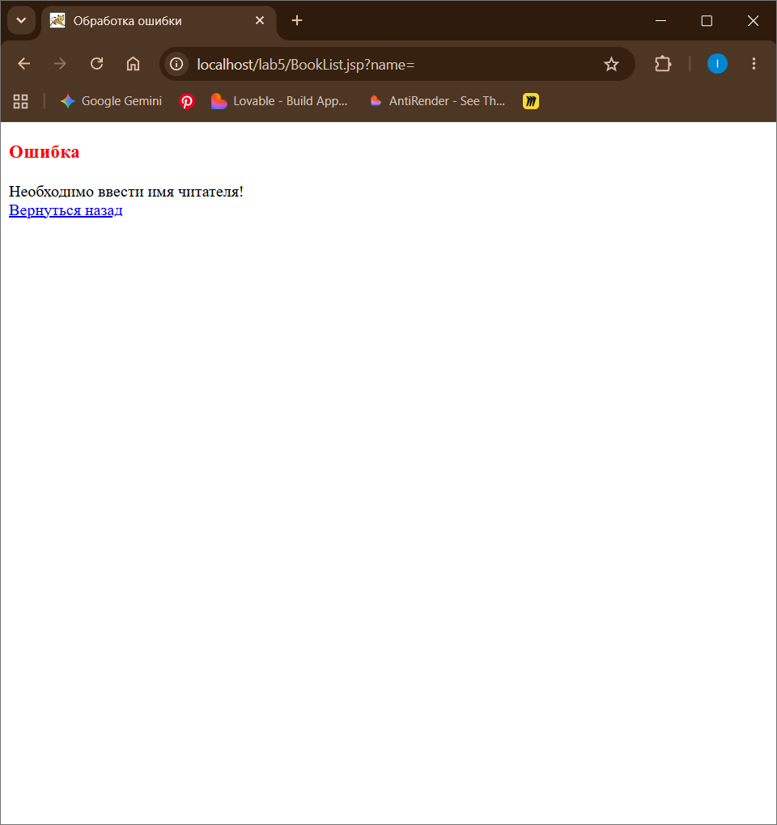

Распечатки исходного текста файлов.
<%@ page language="java" contentType="text/html; charset=UTF-8" pageEncoding="UTF-8"%>
<!DOCTYPE html>
<html>
<head>
<meta charset="UTF-8">
<title>Список книг</title>
</head>
<body>
<%
request.setCharacterEncoding("UTF-8");
String name = request.getParameter("name");

// Если параметр name вообще не передан, показываем форму ввода
if (name == null) {
%>
<h2>Сервис для отображения списка книг</h2>
<form method="GET" action="BookList.jsp">
Введите ФИО читателя: <input type="text" name="name">
<input type="submit" value="Получить список">
</form>
<%
}
// Если параметр передан, но он пустой, выкидываем ошибку
else if (name.trim().isEmpty()) {
RequestDispatcher dispatcher = getServletContext().getRequestDispatcher("/ErrorManager.jsp");
dispatcher.forward(request, response);
}
// Если всё ок, выводим таблицу
else {
%>
<h1>Список книг читателя <%=name%></h1>
<%@include file="ListData.jsp"%>
<% } %>
</body>
</html>
Распечатка 1- исходный текст BookList.jsp.
<%@ page language="java" contentType="text/html; charset=UTF-8" pageEncoding="UTF-8"%>
<table border='1'>
<tr><td><b>Автор книги</b></td><td><b>Название книги</b></td><td><b>Прочитал</b></td></tr>
<tr><td>Булгаков</td><td>Мастер и Маргарита</td><td>Да</td></tr>
<tr><td>Пелевин</td><td>Чапаев и Пустота</td><td>Нет</td></tr>
</table>
Распечатка 2- исходный текст ListData.jsp
<%@ page language="java" contentType="text/html; charset=UTF-8" pageEncoding="UTF-8"%>
<!DOCTYPE html>
<html>
<head>
<meta charset="UTF-8">
<title>Обработка ошибки</title>
</head>
<body>
<h3 style="color: red;">Ошибка</h3>
Необходимо ввести имя читателя!<br>
<a href="BookList.jsp">Вернуться назад</a>
</body>
</html>
Распечатка 3- исходный текст ErrorManager.jsp

Текст документации сервлета, сгенерированный Javadoc.
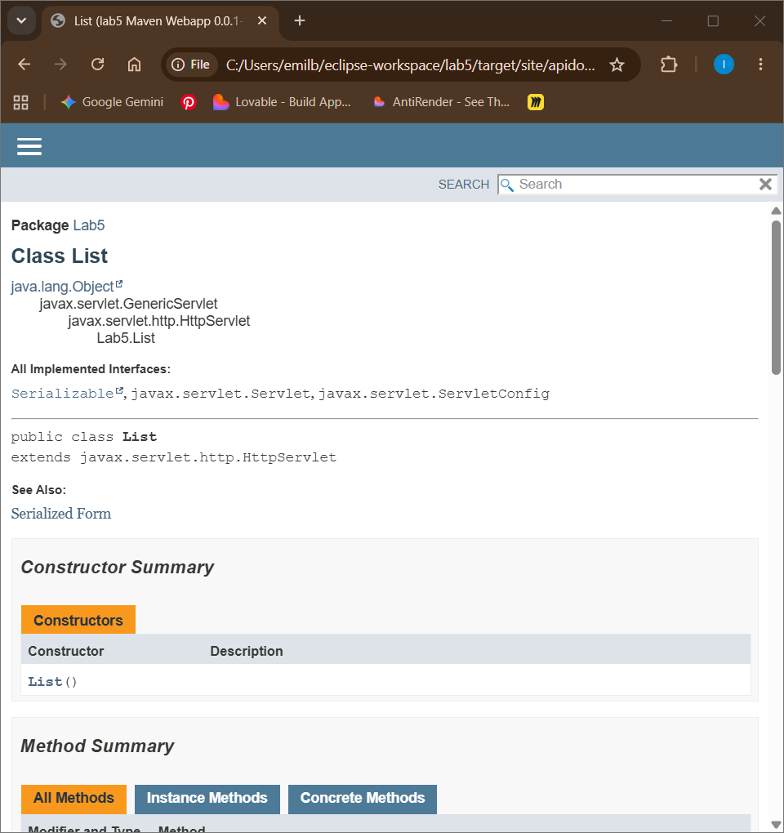 Рис. 4-Текст сгенерированный javadoc.
Выводы.
В ходе работы освоена технология создания динамических web-приложений на основе JSP. На практике реализован и развернут на сервере Apache Tomcat Maven-проект, включающий стартовую страницу с формой, серверную логику обработки запросов и страницу вывода ошибок. Также закреплены навыки настройки маршрутизации через файл web.xml и автоматической генерации проектной документации с помощью Javadoc.

